SPRINT TIMER

Projeto: Gabriel Sirtori Corrêa
Destinado a: Ricardo Roquetti

O presente projeto propõe a criação de um cronômetro destinado à medição de tempos de atletas durante treinamentos de futebol. O sistema será baseado em um sensor ultrassônico, responsável por detectar a ultrapassagem do atleta por uma marca predefinida, com base na medição de distância. As informações captadas pelo sensor serão enviadas a um Arduino Nano, que realizará o processamento dos dados para registrar os tempos com precisão.
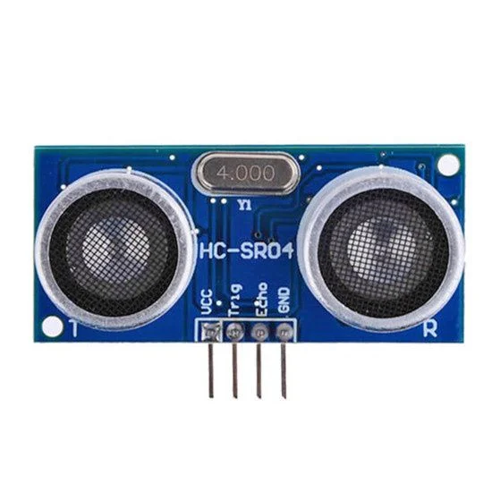
Sensor ultrassônico a ser utilizado no projeto

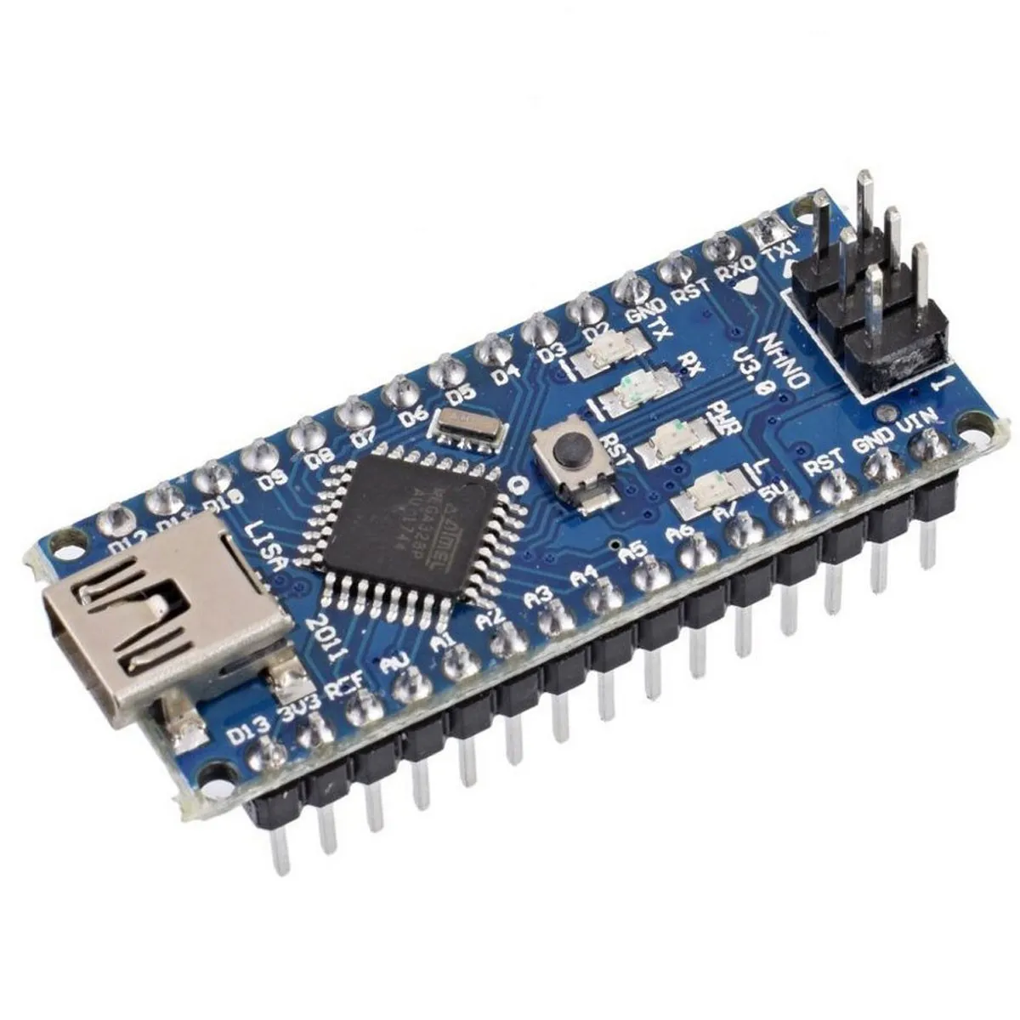
Arduino nano a ser utilizado no projeto

Junto ao arduino, será conectado um display LCD 20x4 junto a um módulo I2C para comunicação.
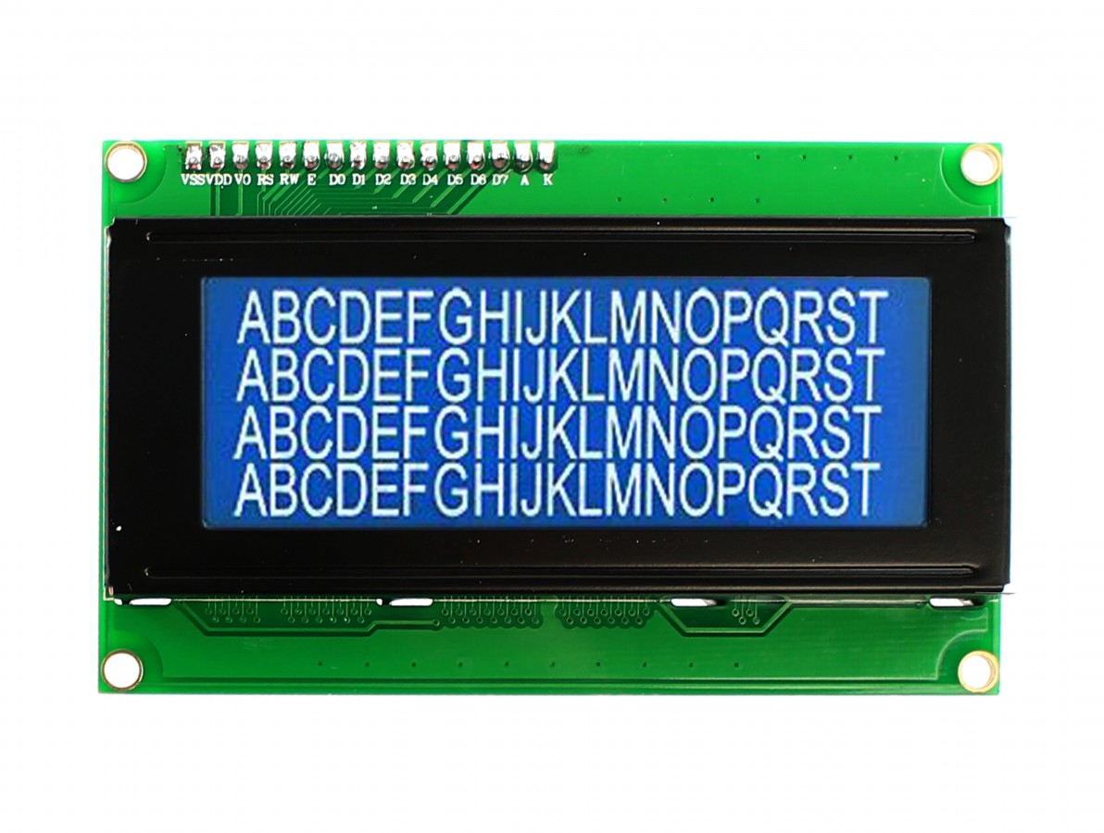
Display a ser utilizado no projeto

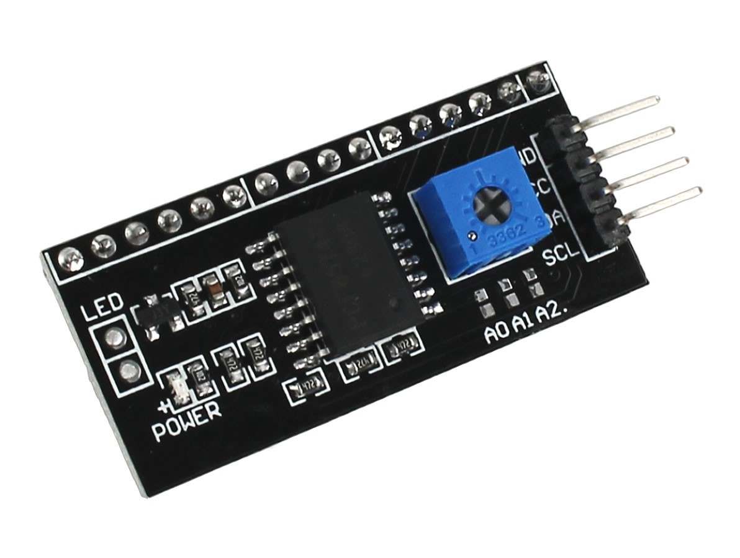
Display a ser utilizado no projeto

Também será utilizado um alto-falante para avisos sonoros durante os acionamentos dos sensores.
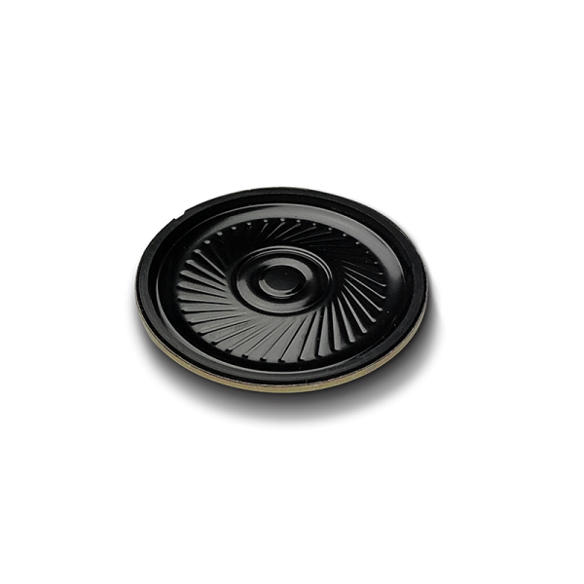
Alto-falante a ser utilizado no projeto

Para a alimentação do projeto, será utilizada uma fonte chaveada 12V 2A.
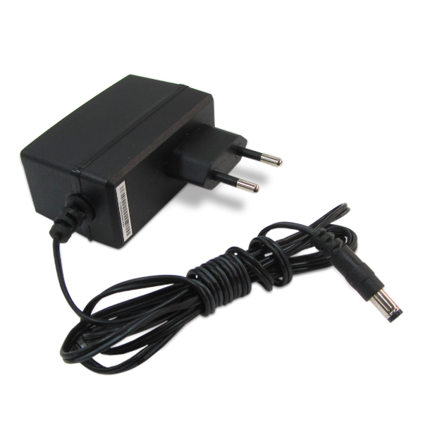
Fonte a ser utilizada no projeto

A partir de botões e um potenciômetro, usuário poderá configurar o sistema para realizar as seguintes funções
- Calibrar o range de acionamento do sensor;
- Ver a distância atual do sensor;
- Configurar a quantidade de vezes que o sensor será acionado;
- Contagem de tempo;

Essas funcionalidades permitirão ao usuário utilizar o sistema para:
- Determinar uma distância para corrida do atleta;
- Determinar distância de acionamento de chegada;
- Determinar distância de acionamento de início;
- Criar offset de distância para calibração do sensor;
- Contagem de tempo de um sprint;
- Contagem de voltas do atleta;
- Contagem do tempo de cada volta;
- Contagem de tempo total;

Com essas funcionalidades, pode-se criar percursos diferentes e configurar as distâncias necessárias para acionamento do sensor, como no exemplo a seguir:
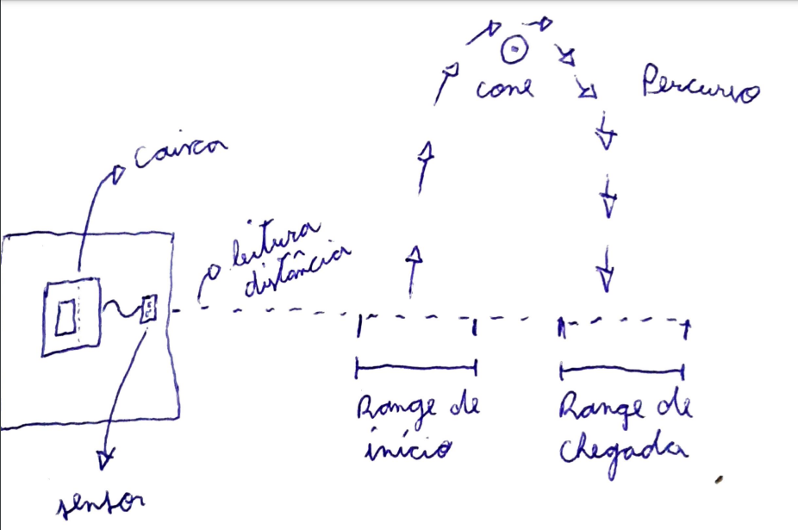
Exemplo de funcionamento do sistema

É importante ressaltar que o sensor ultrassônico possui um range de operação de 2cm a 4m, dessa forma, a distância entre o mesmo e o final do range de chegada deve-se respeitar esse valor.
O projeto será alocado em uma caixa, com o recorte para o display, botões e potenciômetro, seguindo o exemplo a seguir:
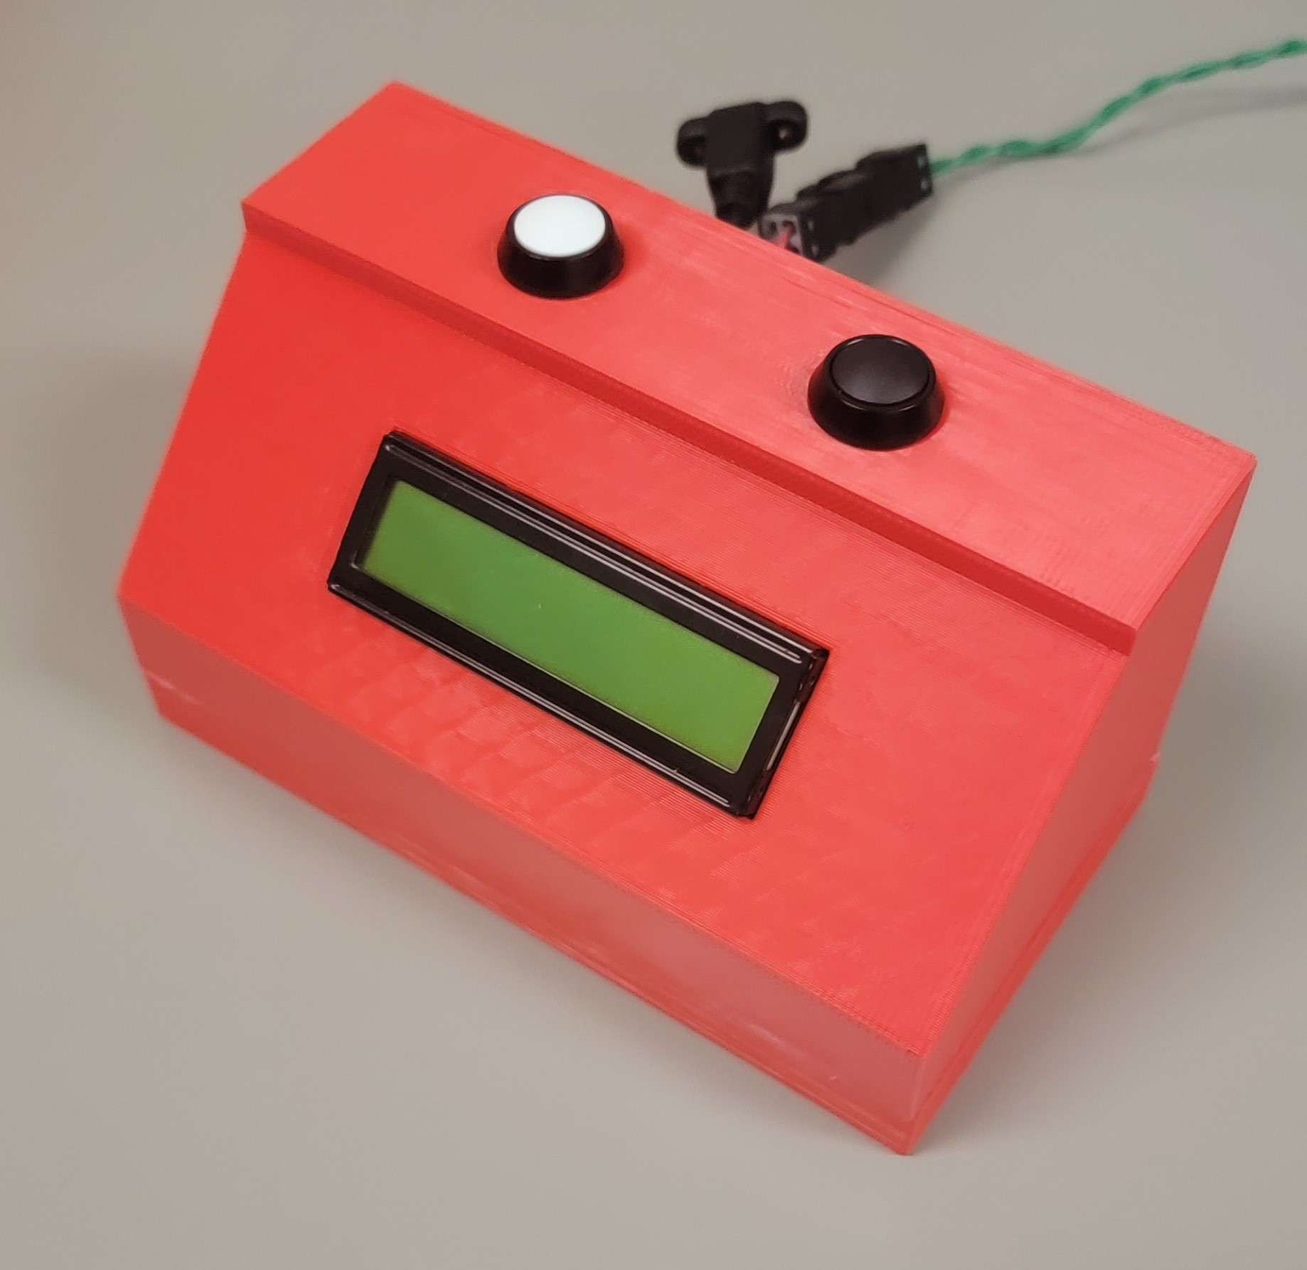
Caixa do projeto
O sensor ultrassônico será conectado a caixa via cabeamento, e contará com um suporte para apoio.
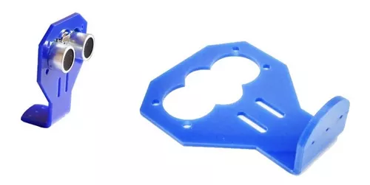
Suporte para sensor ultrassônico

Será disponibilizado um arquivo 3D contendo o suporte para o sensor e a caixa, que podem ser fabricados através de impressora 3D, máquina de corte a laser ou manualmente.

Com base na descrição apresentada, a lista de materiais e os respectivos valores para a execução deste projeto são os seguintes:

- Materiais:
  - Sensor Ultrasonico - 8,50
  - Arduino nano - 34,90
  - Display LCD 20x4 - 39,90
  - Módulo I2C - 6,90
  - Push buttons - 3,00
  - Alto falante - 3,90
  - Modulo alto falante - 8,90
  - Fonte 9v - 11,50
  - Total: R$117,5
- Projeto:
  - Projeto eletrônico do circuito - R$100,00;
  - Projeto Mecânico do suporte e caixa do sistema - R$100,00;
  - Projeto de programação e lógica do sistema - R$100,00;
  - Total: R$300,00

A remuneração pelo serviço será referente ao projeto do sistema. A aquisição dos materiais e a montagem do projeto ficarão sob responsabilidade do usuário. Propõe-se que o pagamento seja realizado em duas parcelas: 50% no início do projeto, como entrada, e os 50% restantes após a conclusão e entrega do trabalho.

